Embedded systems: Autoprojekti dokumentaatio
Olli Törmänen
Markus Peltola
Janne Suomalainen
28.04.2014

Kuvassa 1 esitetään lohkokaavio auton toiminnasta.

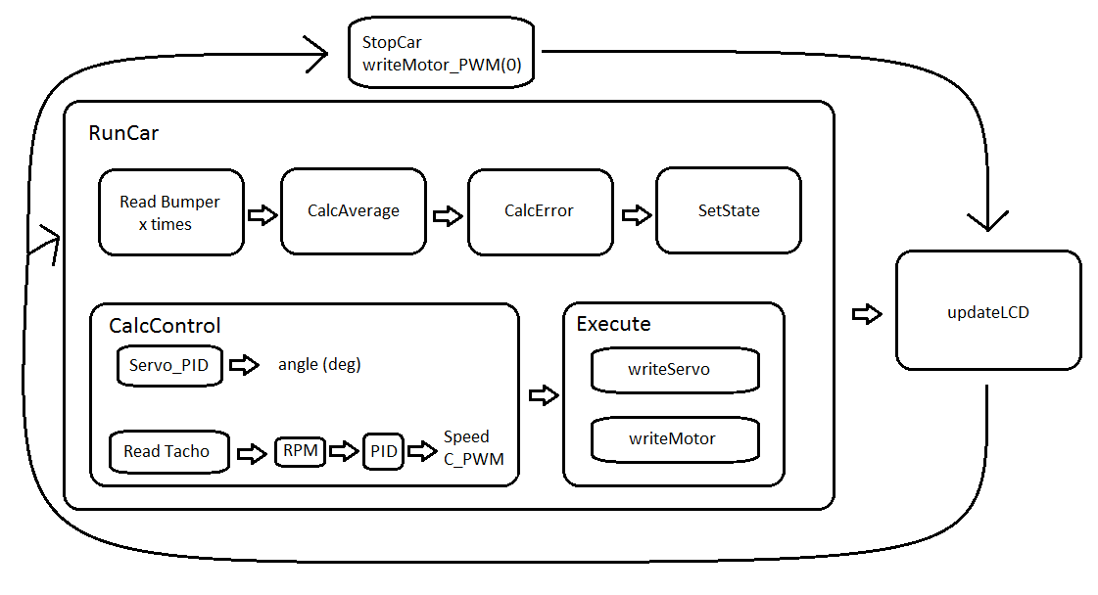
Kuva 1. Lohkokaavio auton toiminnasta.

Tachometrille päivitetään resngaspuskuriin jokaisessa luupissa yksi uusi arvo, joka on niiden sykäysten määrä, joka tässä ajassa on tapahtunut. PID-säätö moottorille ja servoille toteutettiin Atmelin omalla PID-säätimellä. Toteutukseen lisättiin oma integraalin anti-windup.

Jos auto on kadottanut radan, auto pysähtyy 3 sekunnin päästä. Lopuksi näytölle tulostetaan ”Stopped”. Autoon toteutettiin myös paniikkipainike, jota painattaessa moottori pysähtyy.

